**Задание 1.**

Протабулировать ряд суммы и функцию на отрезке [*а, b*] с шагом *h*. Функциональный ряд *S* вычисляется с точностью *ε*. Суммируются все члены ряда, значения которых больше *ε*, то есть |*Uk*|>ε, где *Uk* - *k* - й член функционального ряда, который вычисляется по рекуррентной формуле.

|  |  |  |  |  |
| --- | --- | --- | --- | --- |
| 8 |  |  |  |  |

**Листинг программы**

Private Sub CommandButton1_Click()

Const e = 0.00001 ' Точность вычисления

Const PI = 3.14

a! = CDbl(InputBox("Введите нижнюю границу Х", , 0.1))

b! = CDbl(InputBox("Введите верхнюю границу Х", , 0.8))

h! = CDbl(InputBox("Введите шаг", , 0.005))

x! = a

s1$ = "": s2$ = "": s3$ = ""

Do

k% = 1

U! = 0

s! = 0

t! = 1

Do

t = t * x

U = t * Sin(k * PI / 4)

s = s + U

k = k + 1

Loop Until Abs(U) < e

s1 = s1 + CStr(x) & vbCrLf

s2 = s2 + Format(s, "#0.00000") & vbCrLf

s3 = s3 + Format(x * Sin(PI / 4) / (1 - 2 * x * Cos(PI / 4) + x ^ 2), "#0.00000") & vbCrLf

x = x + h

Loop Until x > b + h

TextBox1 = s1 ' Вывод в текстовые поля результатов табулирования

TextBox2 = s2

TextBox3 = s3

End Sub

Private Sub CommandButton2_Click()

UserForm1.Hide

End Sub

Private Sub UserForm_Activate()

TextBox1 = ""

TextBox2 = ""

TextBox3 = ""

End Sub

**Результат работы**

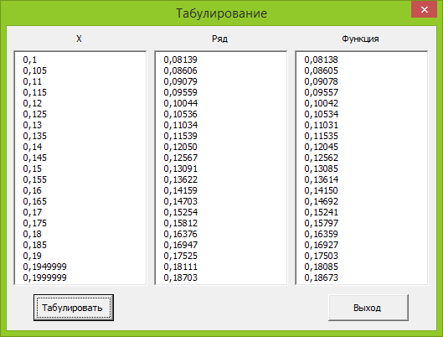

**Задание 2.**

Задача: в среде программирования Visual Basic создать приложение, которое вычисляет определенный интеграл с помощью методов приближённого вычисления:

|  |  |  |  |
| --- | --- | --- | --- |
| 8 | **, формула трапеций** | 10 |  |

**Листинг программы**

Const PI = 3.14

Function f(x) As Double

f = x ^ 2 * Sin(PI * x / 4)

End Function

Function IntegralTrap(a, b, n, e) As Double

Dim h, s, x1, x As Double

Dim i As Integer

h = (b - a) / n

x = h * ((f(a) + f(b)) / 2 + f(a + h))

x1 = 0

Do While Abs(x - x1) > e

x1 = x

s = 0

For i = 1 To n - 1

s = s + f(a + h * i)

Next i

x = h * ((f(a) + f(b)) / 2 + s)

Loop

IntegralTrap = x

End Function

Private Sub CommandButton1_Click()

a! = CDbl(InputBox("Введите нижний предел a", , 0))

b! = CDbl(InputBox("Введите верхний предел b", , 3))

e! = CDbl(InputBox("Введите точность", , 0.005))

n% = CInt(InputBox("Введите количество итераций", , 10))

TextBox1.Text = CStr(IntegralTrap(a, b, n, e))

End Sub

**Блок-схема алгоритма**



**Результат работы**

